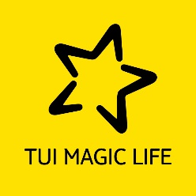

MAGİC LİFE JACARANDA HOTEL

SÜRDÜRÜLEBİLİRLİK RAPORU

2020-2021

GİRİŞ

Çevre turizmin temel kaynağıdır. Bu kaynağın sürekli ve dengeli bir şekilde yönetilmesi, tahrip edilmemesi aksine kalitesinin arttırılması da gereklidir. Turizm aktiviteleri gerçekleşirken, gerek tesis kurulma aşamasında gerek sonrasında doğal kaynak tahribatı olmaktadır. Bu etki başlıca 4 ortam üzerinde görülmektedir. Bunlar; Su, toprak, hava ve flora-faunadır.

Türkiye’de turizm sektörü, büyük ölçüde deniz kıyılarında yoğunlaşmıştır. Bu nedenle deniz suyunun ve plajların temizliği, çevre kalitesinin en önemli göstergesi olarak kabul
edilmektedir. Gürültü, trafikten kaynaklanan hava kirliliği, çarpık kentleşme, kıyı bölgelerinin verimli tarım topraklarının ve hassas alanların ikinci konut alanlarıyla betonlaşması, orman yangınlarında altyapı yetersizliği gibi faktörler ekosistemlerdeki dengeleri bozmakta, dolayısıyla turizm potansiyelini oluşturan değerler yavaş yavaş ortadan kalkmaktadır.

Sürdürülebilirlik; bugünün ihtiyaçlarını karşılarken doğal kaynakları korumak ve gelecek nesillere iyi bir çevre bırakmak için yapılan faaliyetlerdir.

Sürdürülebilir kalkınma, insan ile doğa arasında denge kurarak doğal kaynakları tüketmeden, gelecek nesillerin ihtiyaçlarının karşılanmasına ve kalkınmasına imkan verecek şekilde bugünün ve geleceğin yaşamını ve kalkınmasını programlama anlamını taşımaktadır.

Bu bilgilerden yola çıkarak turizmin sürdürülebilir kılınması amacı ile turizm faaliyetlerinin merkezine oturan turist ve turistlik işletmelerin yapması gerekenlerin başında çevre eğitimi ve bilinçlendirme çalışmalarına katılım sağlamak gelmektedir.

Magic Life Jacaranda olarak sürdürülebilir turizm ve kalkınma konusunda sorumluluklarımızın bilincinde ve kararlıyız. Gelecek nesiller için daha iyi bir dünya bırakmaya çalışıyoruz.

Bu bağlamda, dünya çapında sürdürülebilir turizm işletmeleri ve yeşil oteller için danışmanlık, denetim ve sertifikalandırma organizasyonu olan Travelife üyesiyiz.

- MAGİC LİFE JACARANDA
Magic Life Jacaranda Hotel, 2014 yılında Gündoğdu Turizm Merkezi’ nde konfor standartları en yüksek düzeyde tutularak inşa edilmiş yeni bir oteldir. Adını Güney Amerika yerlisi bir bitki olan Jacaranda ağacından almıştır. Jacaranda ağacı yarı gölgeli ve güneşli yerleri sever. Türkiye’de bu ağacı yetiştirmeye müsait oldukça fazla yerler mevcuttur.
Kum ağırlıklı geniş plajı ile tesisimiz 130.000 m2 arazi üzerine , bahçe içerisinde
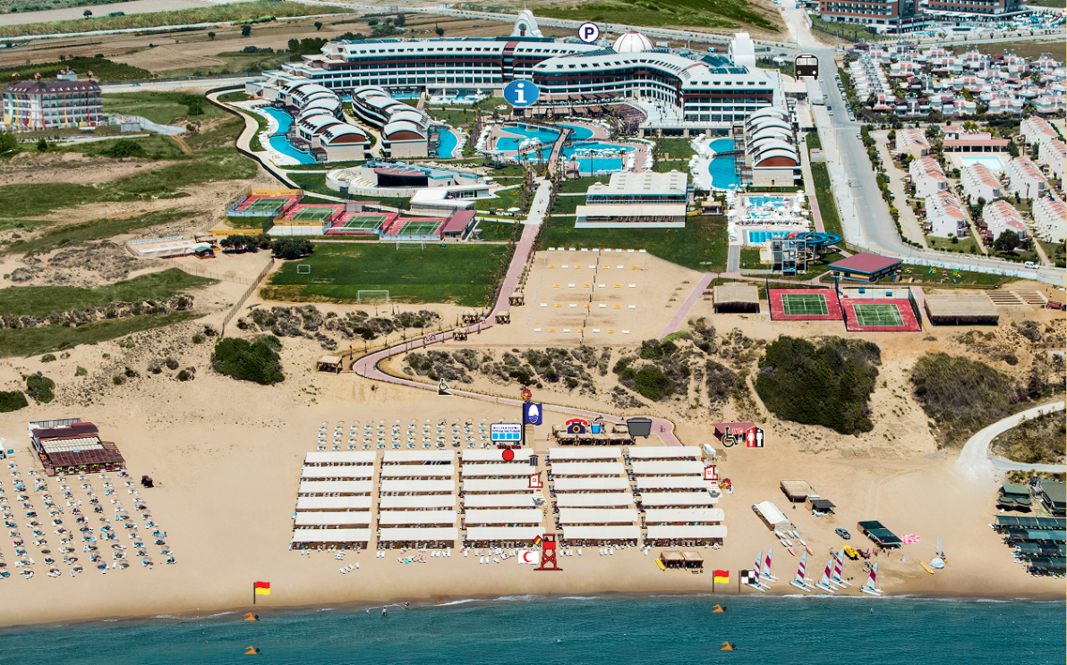
birbirinden bağımsız binalardan oluşmaktadır. Bungalow tipi villalarımızda misafirlerimize odalarından direk kendi özel havuzlarına ulaşabilme imkanı sağlanmaktadır.

Tesis Genel Görünüm

781 oda ve 1718 yatak kapasitesine sahip olup, tesisimizdeki aquaparkımızda 5 adet kaydırak mevcuttur. Ayrıca ortak kullanım için birer adet kapalı büyük yüzme ve çocuk havuzu, 1 adet de büyük yüzme havuzu ve 1 adet çocuk yüzme havuzu, 1 adet relax havuz ve 3 adet villa havuzları olmak üzere 9 adet havuz bulunmaktadır.
Ana restoranımızın yanı sıra 7 adet Ala Carte restoranımız (Türk, İtalyan, Japon, İnternasyonal, Balık Restaurantları, Steak House ve Sokak Mutfağı) misafirlerimizin hizmetine sunulmuştur.
Tesisimizin diğer olanakları arasında mini club, spor sever misafirlerimiz için fitness salonu, tennis kortları, okçuluk, plaj voleybolu ve spa merkezi mevcuttur. Ayrıca kuaför ve güzellik salonu, değişik dekor ve tarzlarıyla tesisin farklı bölgelerinde konumlandırılmış 7 adet bar, akşam şovları için tasarlanmış anfi tiyatro ve kapalı diskomuz bulunmaktadır. Bu hizmetlere ek olarak tesisimizde, misafirlerimizin sağlık sorunları için günün belli saatlerinde doktorumuz görev yapmaktadır.
Magic Life konsepti ile hizmet veren bir tesistir. Yeni bir tesis olmasına rağmen çalışanlar, tedarikçiler, kamu kurumları ve yerel halk ile ilişkilerini iyi tutabilmek ve işbirliği içinde çalışmaya önem veren bir yönetim anlayışı benimsenmiştir. Konaklama sektöründe travelife kriterlerine uygun sosyal bir kurum kültürü anlayışını personeline de deklare etmiş ve ekip bilinci ile birlikte benimsediği bu politikayı yürütmeyi görev edinmiştir.
- SÜRDÜRÜLEBİLİRLİK

Magic Life Jacaranda’yı tercih eden misafirlerimize daha iyi hizmet verebilmek ve turizmi sürdürülebilir kılarak gelecek nesillere daha güzel ve yaşanabilir bir dünya bırakmak adına kalite politikamızı özümseyerek uygulamaktayız.

Çok iyi biliyoruz ki; sahip olduğumuz bu kalite anlayışını sürekli kılmak, misafirlerimizin memnuniyetlerini her zaman en üst seviyede sürdürülebilir kılınması ile mümkün olmaktadır.

Magic Life Jacaranda kalite anlayışının temelinde; her ne şart altında olursa olsun misafirlerimizin tesisimizden memnun bir şekilde ayrılmalarını sağlamak yatmaktadır. Misafirlerimizin tesislerimize girdiği andan karışılacakları ilk olumlu izlenimlerden, büfeden yemek seçimleri esnasında olabildiğince özgür hareket edebilmelerine, restoranda sabah kahvaltısı veya akşam yemeğini kendilerinde iz bırakan bir ambiyansta tecrübe edecek şekilde geçirmelerine, havuzunda ya da plajda tatilinin keyfini çıkardığı her saniyenin kalıcı bir huzur verebilmesinden, odasında dinlenirken geçirdiği kıymetli zamanın en kalite bir şekilde sonlanmasına kadar her detayı en üst seviyedeki hizmet standartlardan vazgeçmeden misafir memnuniyeti odaklı düşünceye bağlı kalarak çalışmalarımızı sürdürmekteyiz.

Bahsi geçen bu detayları üst yönetimin tam desteği ve her kademedeki çalışanlarımızın özümsediği kalite yönetimi çalışmaları ile garanti altına almış durumdayız.

Sizlerde sürdürülebilir olmak için bizlere destek verin!

3. 2020-2021 DÖNEMİ İNSAN KAYNAKLARI

● Magic Life Jacaranda Hotel’ de çalışmak üzere başvuruda bulunan personel, çalışma koşullarını, görev tanımını, sosyal haklarını bilerek işyeri ile karşılıklı sözleşme yaparak işe başlamaktadır.
● İşbaşı yapacak olan personel işe uygunluk kriterleri dışında hiçbir seçiciliğe ya da ayrımcılığa uğramaz (ırk, dil, din, renk, vb.)
●Açık iletişimi, kişisel bilgilerin gizliliğini, adalet anlayışını ve etik ilkelere uyumu gözetmek esastır.
● Tesisimizde kesinlikte çocuk işçi çalıştırılmamaktadır. 16-18 yaş arasındaki personel için muvafakatname alınmaktadır.
● İşbaşı yapan personel mutlaka önce oryantasyon eğitimi almaktadır ve buddy sistem ile personelin uyum süreci hem otel hem de personel açısından daha kolay gerçekleşmektedir.
● Tüm personel haftalık çalışma programını bilmektedir.
● Personel yasal çalışma sürelerine uygun olarak haftada 45 saat çalışmaktadır. Fazla mesai durumunda yine yasaların izin verdiği ölçüde mesai yapılmakta, fazla mesai ya ücret olarak ya da alacak izin olarak ödenmektedir.
● Kıdem tazminatı, ihbar tazminatı, haftalık izin, yıllık izin, vb. tüm hakları personele deklare edilmiştir ve kullanılmaktadır.
● Çalışanlarımıza her türlü özel izin hakları kullandırılmaktadır. Doğum izni, ölüm izni,vb.
● Personele açık kapı politikamız kapsamında kötü niyet olmadığı takdirde hiyerarşik sıralama izlenerek her zaman yönetimin kapısının açık olduğu personele oryantasyon eğitimlerinde verilmiştir.
●İSG Kurulunda işçi temsilcileri, çalışan diğer arkadaşlarını temsil etmek üzere görevlendirilmiştir ve toplantılarda söz hakkına sahiptir.
● Otelimizde yasaların öngördüğü şekilde özürlü personel istihdam edilmektedir.
● Gece vardiyalarında bayan çalıştırılmamaktadır.
● İSG kapsamında risk analizi yapılmış olup, anlaşmalı KAYAN Danışmanlık firması tarafından İş Güvenliği Uzmanı görevlendirilmiştir. Aylık raporlar tarafımıza ulaşmakta ve gerekli aksiyonlar alınmaktadır.
●Otelimizde disiplin kurulu aktif olarak görev yapmakta ve asayişi ve disiplini sağlamak üzere kurallar doğrultusunda çalışmalarda bulunmaktadır.

Çalışanlara Sunulan İmkânlar

İsimlik, Soyunma Dolabı Kullanımı
Personele iş başlangıcında isimlik, soyunma odasında dolap verilmektedir

Çamaşırhane Kullanımı
Tüm çalışanlarımızın iş üniformaları ve iş ile ilgili giyilen her türlü giysi ücretsiz olarak temizlenmektedir. Ayrıca terzi ve ütüleme hizmeti de mevcuttur.

Lojman Kullanımı
Çalışanlarımıza, mesai saatleri dışında huzurlu ve keyifli dakikalar geçirmesi, rahatlıkla dinlenebilmesi için 4 kişilik odalardan oluşan lojman imkanı sunulmaktadır.
Lojmanda; 7/24 wifi imkanı, kablolu TV yayını ve sıcak su imkanının yanı sıra, herkesin ortak kullanımına sunulmuş kafeterya, kantin olanakları çalışanlarımızın hizmetine sunulmuştur.
Personel lojmanlarımız, soyunma odalarımız ve yemekhanemiz departman müdürleri tarafından nöbet listesine göre düzenli olarak denetlenmektedir.

Personel Servisi
Değişik vardiyalarda çalışma saatlerine sahip olmamızdan dolayı personel servislerimiz mevcuttur. Kontrolleri insan kaynakları tarafından takip edilmektedir.

Personel Yemekhanesi
Çalışanlar için personel yemekhanesinde kahvaltı ve öğle yemeği ücretsizdir. Personele özel hizmet veren yemekhanemizde 15 günlük menüler uygulanmaktadır.

Doktor Ofisi
Otelimizde çalışanların faydalanabileceği bir doktor ofisimiz bulunmaktadır. Çalışanlarımız sağlık hizmetinden mesai saatleri içeresinde yararlanabilmektedir. Ücretsiz olarak reviri kullanabilmekte ve iş başvurusu için gerekli sağlık raporlarını anlaşmalı olan hastanemizde ücretsiz yapabilmektedirler. Ayrıca, tüm çalışanlarımız anlaşmalı özel hastanede indirimli olarak muayene hakkına sahiptir.

Çalışan Motivasyon Yemeği
Her sezon sonunda başarımızı kutlamak için motivasyon yemekleri düzenlenmektedir.
Eğitimler
Çalışanların genel ve mesleki bilgisinin arttırılmasına, bireysel bilgi ve yeteneklerinin geliştirilmesine yönelik etkin bir eğitim sistemi kurarak sezon boyunca ihtiyaca göre her türlü yasal zorunlu eğitimler, iç kaynaklı eğitimler ve işbaşı eğitimleri verilmektedir. İnsan kaynakları tarafından kişi başı eğitim süreleri aylık olarak takip edilmektedir. (Mesleki ve teknik eğitimler, iletişim, misafir memnuniyeti, şikayet yönetimi, takım çalışması, kalite yönetim sistemleri, hijyen eğitimleri, çevre ve iş sağlığı güvenliği eğitimleri)
Personel Sosyal İlerleme
●Personelimiz için aylık periyotlar ile barbekü partileri yapılmaktadır, sezon başında yapılmıştır aylık olarak devam edilecektir.
●Önerilerde uygunluk durumunda personelin ödüllendirmesi esastır.

●Her ay, doğum günü olan personellerimiz için doğum günü kutlaması ve ayın personeli seçimi yapılmaktadır. Ayın personeli ödüllendirilmektedir.

●Departmanlar kendi bünyelerinde motivasyon toplantıları düzenlemekte, piknik, gezi, vb. sayesinde ekip bilinci oluşturulmakta ve personelde motivasyon sağlanmaktadır. Gerekli olan malzemeler otel tarafından karşılanmaktadır.

●Otel içinde kurulan sosyal komite sayesinde, özellikle ramazan ayında ihtiyacı olan personel için yardım toplanmaktadır. Sosyal Komite toplantıları yapılmakta alınan kararlar toplantı tutanağı ile kayıt altına alınmaktadır.

● Kandillerde personele kandil simidi dağıtılmaktadır.

●Çalışanlarımızın bayram, anneler günü, kadınlar günü, babalar günü gibi özel günleri otel yönetimi tarafından hazırlanan bir toplantı ile kutlanmaktadır.

●Otelimizde tüm milli bayramlar personelimiz ile de paylaşılmaktadır.

●Çalışanlarımızın çocuklarının sağlık problemleri için de diğer tüm çalışanlar ile birlikte yardım toplanmaktadır.

●Talep eden personelimiz büfelerden kalan ekmekleri hayvan yiyeceği olarak alabilmektedir.

●Personelin her türlü öneri ve isteğini iletebilmesi üzere dilek kutusu aktiftir ve kilitli olan bu kutu sadece Genel Müdür ve İnsan Kaynakları tarafından açılmaktadır.
●Personel dinlenme alanına su ve enerji tasarrufu ile ilgili görseller asılarak personelde farkındalık yaratılmaktadır.
● Personele sigaranın zararları anlatılarak sigarayı bırakma eğitimi verilmiştir.

● Personelimizin dilek ve şikayette bulunması için belli günlerde personel yemekhanesinde insan kaynakları memurları bulunmakta ve personelden bildirimleri yazılı olarak almaktadır. Ayrıca dilek ve öneri kutumuzda bulunmaktadır.
FOTOOTOTO

●Ayrıca, otelimiz yerel halk ile güven ve huzur ortamı içinde kazan-kazan politikası ile hareket etmekte bu nedenle, bölgede cami ve okullara halı yardımı yapmaktadır.
●Jandarma ile iyi ilişkiler halindedir ve talep edilen her türlü yardım konusunda destek verilmektedir. Ramazan paketleri hazırlanmıştır.
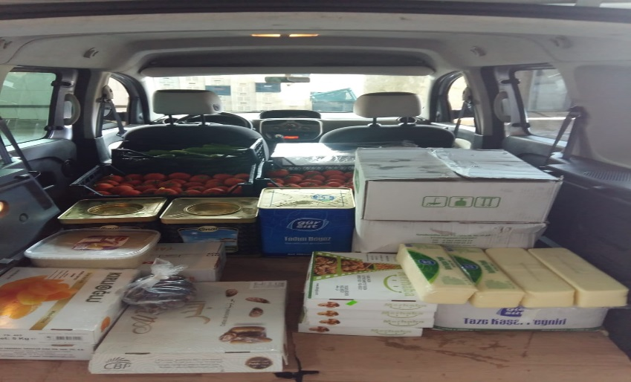

●Diğer oteller ile birlikte yerel yönetim toplantılarına katılmakta, bölge sorunları ve etkinliklerine destek olunmaktadır (Manavgat belediyesi Mavi Bayrak Toplantısı, Atık Yönetimi Toplantısı, vb).

●Yerel kamu kurum ve kuruluşlardan gelen her türlü yemek, koltuk, çay, kahve, vb. talepler yerine getirilmektedir.

● Manavgat Engelliler Derneği pandemi motivasyon yemeğine destek olunarak derneğin talepleri karşılanmıştır. Departman yöneticileri ile katılım sağlanmıştır.

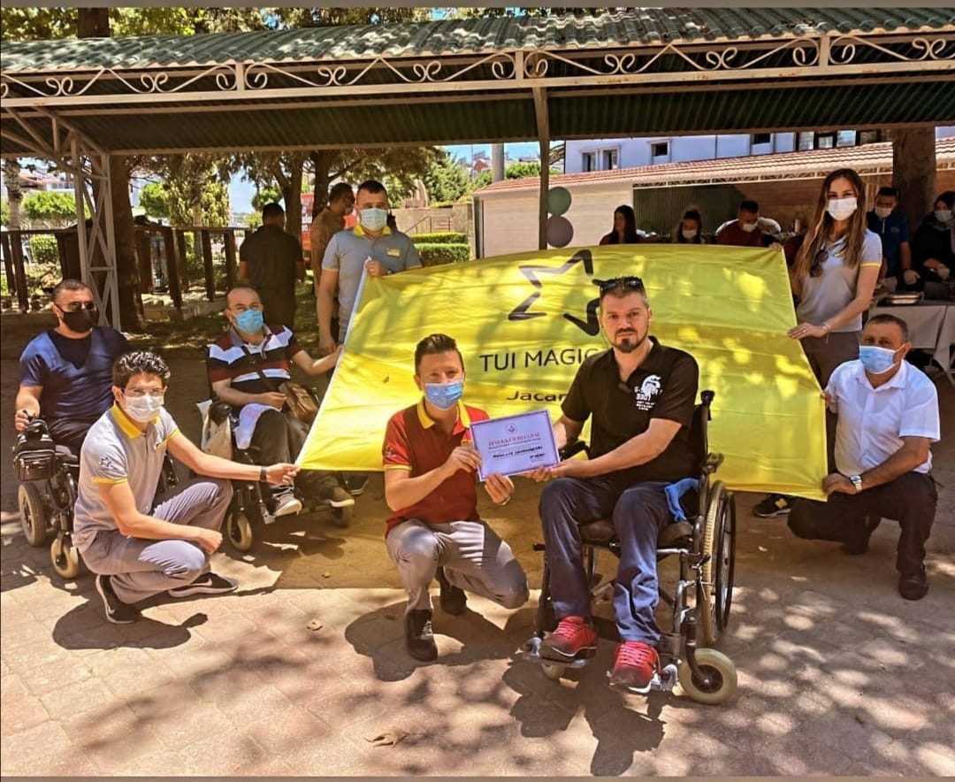

●Otel teknik ekibimiz tarafından kötü durumda olan Karaöz mevkiinde bulunan köy yolu onarılmıştır.

●Sahilde yağmur suyu toplama istasyonu yapımı, lojistik ve malzeme tarafımıza ait olmak üzere ASAT ile birlikte yapılmıştır.

●Kızılay kan bağışı organizasyonu planlanmaktadır.

●Huzurevi ve Çocuk Esirgeme Kurumu ziyareti Pandemi sebebi ile bir sonraki ay için planlanmıştır.

●Düriye Duran İlköğretim Okulu çocuklarına Çevre Eğitimi ve Bitkisel Atık Yağ Eğitimi verilmiştir.
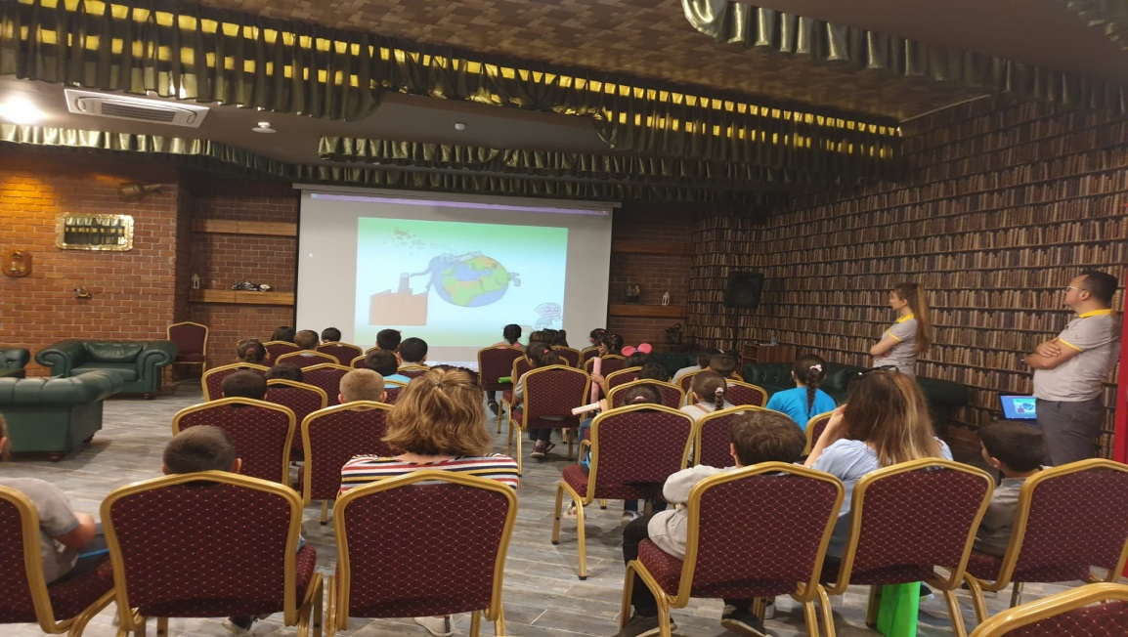

4. 2020-2021 DÖNEMİ SOSYAL VE KÜLTÜREL PROJELER

● Engelliler haftasında Manavgat Ortopedik ve Yürüme Engelliler Derneği Toplanan mavi kapakları teslim ettik ve dernek tarafından Teşekkür Belgesi aldık.
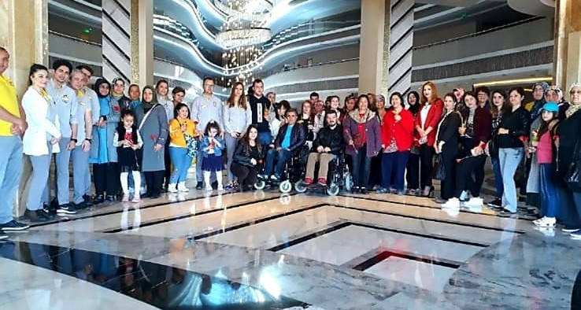
● Personel ve misafirlerden topladığımız eşyaları Manavgat Belediyesi Sosyal Market’e teslim ettik ve duyarlığımızdan dolayı otelimiz adına Teşekkür Belgesi aldık.

Sürekliliği sağlamak için lobby alanına ve personel alanına eşya toplama ünitesi yapımını planladık.
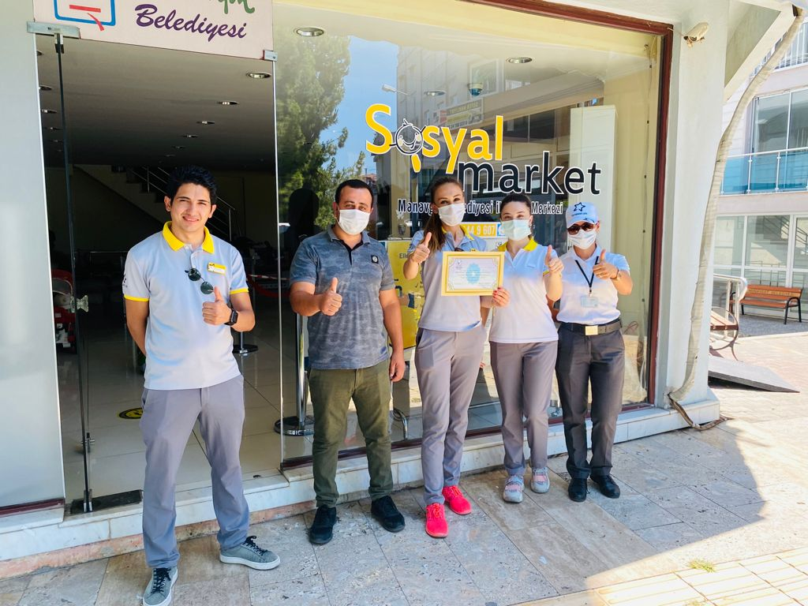

5. 2020-2021 DÖNEMİ ÇEVRE KORUMA ADINA GERÇEKLEŞTİRİLEN GELİŞMELER

1. Çevre Mevzuatı kapsamında çevre görevlisi çalıştırma mecburiyeti nedeniyle SİO Çevre ile danışmanlık anlaşması imzalanmıştır. Aylık denetimler ile yasalara uygunluğumuz kontrol edilmekte, uygunsuz durumlarda gerekli düzeltici aksiyonlar alınmaktadır.
2. Antalya Çevre ve Şehircilik İl Müdürlüğü' nden ÇED GEREKLİ DEĞİLDİR belgesi alınmıştır.
3. Tesis su ihtiyacını ASAT' tan karşılamakta olup yeraltı suyu kullanılmamaktadır.
4. Atık suları kanalizasyon sistemi ile ASAT' a bağlı arıtma tesisine bağlanmıştır. Yağmur suyu drenajının yetersiz olduğu tespit edilen tesiste 2014 kış sezonunda yağmur suyu drenaj hattı yapılmıştır.
5. Tesiste LNG yakıtı kullanılan kombiler mevcuttur. Tesisin toplam kombi kapasitesi 2,3 MW olduğundan Antalya Çevre ve Şehircilik İl Müdürlüğü' nden "Çevre İzni Muafiyeti" yazısı alınmıştır.
6. Personele zorunlu tüm eğitimler tesis politikası gereği verilmektedir. Çevre ve oryantasyon eğitimleri başta olmak üzere personele belirli aralıklar ile eğitim verilmekte, etkinliği değerlendirilip gerektiği durumlarda tekrar edilmektedir. Çevre Eğitimleri; doğal kaynakların tüketiminin azaltılması, atıkların azaltılması ve doğru şekilde ayrıştırılması, tehlikeli atıklarla ilgili yapılması gerekenler, doğal hayatı koruma vb. konuları içermektedir. Eğitimler iç ve dış kaynaklı olarak sürdürülmektedir.
Ayrıca tedarikçi firmalarımızdan kimyasal eğitimleri alınarak kimyasal tüketiminin standardizasyonunu sağlamak doğrultusunda kimyasal kullanan çalışanlarımızın bilinçlendirilmesi sağlanmıştır.
Bu kapsamda, çalışanlarımıza yangın eğitimi verilmiştir.
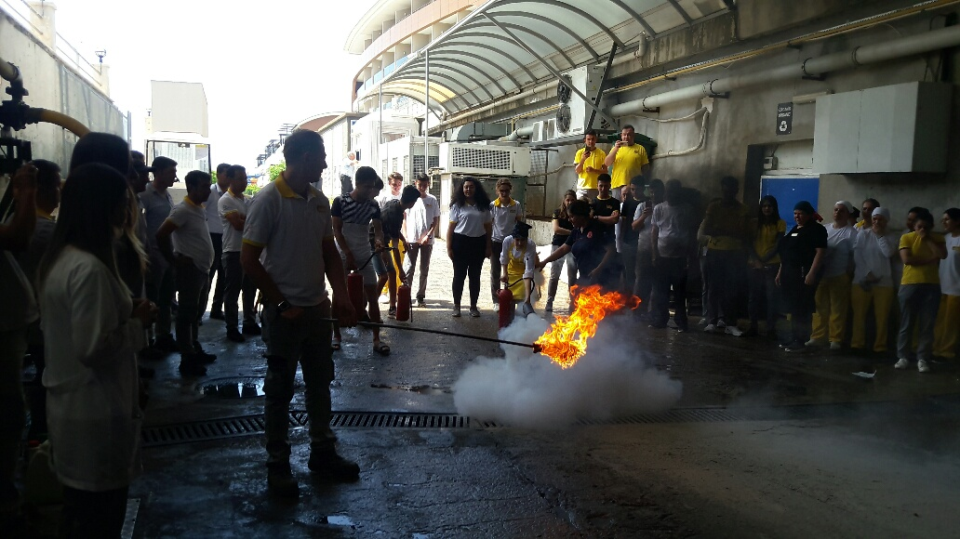
7. Sio Çevre tarafından 15.10.2020 ve 08.02.2021 tarihlerinde olmak üzere Çevre konusunda İç Tetkik yapılmıştır.
8. Tesis yeni açıldığı Nisan 2014 tarihinden itibaren gerekli tüm yasal belgeleri almıştır.
9. 2015 yılı itibari ile Canlı Müzik Yayın İzin Belgesi alınmıştır.
10. Organik atıklar tesiste ayrı olarak toplanmakta, soğuk depolarda muhafaza edilmekte ve Manavgat Belediyesi Temizlik ve Çevre Koruma müdürlüğü tarafından alınmaktadır.
11. Ambalaj atıkları ayrı olarak toplanmakta, geri dönüşüm atık istasyonunda muhafaza edilmekte ve Yeşilyurt Ambalaj Atıkları Toplama ve Ayırma Ramazan Esginus tarafından toplanmaktadır.
12. İnşaat ve bahçe atıkları diğer atıklardan ayrı toplanmakta ve belediyenin gösterdiği yerlere dökülmektedir.
13. Tıbbi atıklar lisanslı ITC firmasına gönderilmektedir.
14. Tehlikeli atıklar, çevreye zarar vermeden bertaraf edilmesi için yapılan tehlikeli atık deposunda muhafaza edilmekte, çıkan atıklar kayıt altına alınmakta ve MOTAT sisteminde kayıt altına alınıp çevre lisanslı taşıyıcı firmaya verilmektedir. 2021 yılı için hedefimiz otelimizde oluşan tüm tehlikeli atıkların diğer atıklar ile karışmadan uygun şekilde ara tehlikeli atık depolama alanında biriktirilmesi ve lisanslı firmalara teslim edilmesi, aynı zamanda tehlikeli atık miktarını minimize edecek faaliyetlerin yürütülmesidir.
15. Bitkisel atık yağlarımız ayrı olarak toplanmakta ve MOTAT sisteminde kayıt altına alınıp lisanslı PULİM firmasına teslim edilmektedir.
16. Atık üretimimizi azaltmak için çeşitli çalışmalar yapmakta, misafirlerimizi ve çalışanlarımızı geri dönüşüm programına katılmaya teşvik etmekteyiz. Cam, kâğıt, yağ, plastik ve yiyecek atıklarının geri dönüşümü için çeşitli bölümlerde atık ayrıştırma kapları bulundurulmaktadır.
Misafir alanlarında da atık ayrıştırma üniteleri bulundurulmaktadır. Ayrıştırdığımız bu atıkların geri dönüşümü için ilgili firmalarla çalışmakta ve takibini yapmaktayız.
2020 yılında Çevre Bakanlığı tarafından yapılan denetimde başarılı olunarak Sıfır Atık Sertifika ödülü alınmıştır.
17. Sağlık, hijyen ve misafir memnuniyeti konularından ödün vermeden genel su tüketimini azaltmak amacıyla su tasarrufu sağlayan donanımlar kullanılmakta, misafir odalarına su tasarrufu ile ilgili bilgilendirici “Çevre Dostu Kartı” yerleştirerek çalışanlarımızı bu konuda eğitiyoruz. Ayrıca su tasarrufu için misafir ve personele yönelik bilgilendirme uyarı ve afişleri asılmaktadır.
18. Yangın güvenliği kapsamında, yangın söndürme otomasyon sistemi yapılmıştır.
19. Yangın söndürme cihazları tedarik edilmiş ve tesis geneline yerleştirilmiştir.
20. Odaların kapı arkalarına yangın planı takılmıştır.
21. Yangın kaçışlarında aydınlatmalar sensörlü olarak değiştirilmiştir.
22. Acil durum toplanma bölgeleri belirlenmiş personele ve misafire yer deklare edilmiştir.
23. Yangın kaçış kapıları belirtilmiştir. Yönlendirmeler büyük ölçüde tamamlanmıştır.
24. Acil Durumlar Ekibi oluşturulmuştur.
Yangın, sel baskını, deprem ve kimyasal dökülme tatbikatları için senaryolar hazırlanmıştır.
25. Baca temizliği yetkili firma tarafından yılda en az 3 kez gerçekleştirilmiştir.
26. Havuzlarda kimyasal dozajlama üniteleri bulunmaktadır ve firma tarafından kalibrasyonu gerçekleştirilmektedir.
27. Havuz filtrelerinde manometre basıncı baz alınıp, 4 bar olan ve ibre kırmızıya gelince ters yıkama ihtiyacı doğmakta sadece bu dönemlerde ters yıkama yapılmaktadır.
28. Havuz makine dairesine havalandırma ve acil çıkış kapısı yapılmıştır.
29. Havuz temizliği ve işletimi düzenli olarak kontrol edilmekte ve kayıt altına alınmaktadır, düzenli olarak analizlerle uygunluk tespit edilmektedir.
30. Havuzlarda MSDS' ler mevcuttur.
31. Soğuk odaların sıcaklığı kontrol altında tutulmakta ve dolaplarda ısı kaybını önlemek için uzun süreli kapı açık kalacaksa dolap motoru durdurulmaktadır ve dolap sıcaklığına yakın sıcaklıkta ürün konulmaktadır. (Blastchiller kullanımı)
32. Uçan haşere ile mücadele için mümkün mertebe kimyasal kullanılmamasına özen gösterilmektedir. Bunun yerine EFK cihazları kullanılmaktadır.
33. Kızartma yağları kontrol edilerek kullanım süresi tespit edilmekte ve ayrı toplanarak lisanslı PULİM firmasına verilmektedir. 2020 yılında 2145 kg bitkisel atık yağ Çevre ve Şehircilik Bakanlığı' na bildirilmiştir. Yağ tutucu temizliği de firma tarafından yapılmaktadır.
34. Tesisimizde meyve sebze dezenfeksiyonunda ozon sanitasyon cihazı kullanılmaktadır.
35. Green Team aktivitesi oluşturularak çevre etkinlikleri yapılmaktadır. Ağaç dikimi, çiçek dikimi, mıntıka temizliği, vb.
36. Green Team panosu oluşturulmuştur. İçerisinde çevre infoları ve green team resimleri bulunmaktadır.
37. Odalarda mutfak ve duşlarda su debisini azaltmak üzere perlatörler mevcuttur.
38. Elektrik tüketimlerini kontrol altında tutmak ve takibini yapabilmek üzere dükkanların sayaçları ayrılmıştır. Yüksek elektrik tüketimi olan otel içi birimlere (restaurant,hamam,snack) seyyar sayaçlar takılmış, tüketimler izlenmeye başlanmıştır. Pool snack ve mutfak sayaçları da ayrılmıştır.
39. Tesisin kapasitesine uygun olmayan yağmur suyu drenaj hattı geliştirilerek eklenmiştir. Artırılan kapasiteler ile yağmur suyu herhangi bir alt yapı suyu ile karışmadan denize deşarj olmaktadır.
40. Asansör ve diğer aylık bakımlar düzenli olarak yapılmaktadır ve kayıtları saklanmaktadır.
41. Isıtma ve soğutma sistemleri otomasyona bağlı olarak çalışmakta, hava şartlarına bağlı olarak manuel müdahale edilebilmektedir.
42. Otel dış mekan aydınlatmalarda coğrafi timer' lar bulunmaktadır.
43.Odalarda energysaver, balkon kapılarında klimalarla bağlantılı kapı swichleri bulunmaktadır.
44. Genel alanlarda sensörlü aydınlatmalar ve musluk bataryaları bulunmaktadır.
45. Klozette iki kademeleri su debisi bulunmaktadır ve ihtiyaca uygun sifona basarak su israfının önüne geçilmesi sağlanmıştır.
46. Tek kullanımlık havlu kağıtlar için kullanılan dispenserler elektrikli olarak seçilmiştir. Bu da atık pil çıkmasını önleyen bir aksiyondur.
47. Kağıt havlu tüketimini kontrol altında tutmak üzere havlu makinelerinin yanında bilgilendirme yazıları bulunmaktadır.
48. Genel alan wc'lerde köpük sabun kullanılmaktadır.
49. Atıkların doğada yok olma sürelerini anlatan bir pano yapılarak misafirde farkındalık oluşturulmuştur.
50. Su sertliği düzenli olarak ölçülüp kayıt altına alınmakta, önemli değişimlere hemen müdahale edilmektedir.
51. Konaklama sektöründe hizmet veren tesisler için her türlü yasal izin alınmıştır.
52. Enerji tüketimleri kayıt altına alınmakta ve takibi yapılmaktadır.
53. Otel genelinde aydınlatmalar genelde led ve tasarruflu olarak seçilmektedir.
54. Otel genelinde bahçe sulama damlama ve spring sistem olarak seçilmiştir. Elle yapılan sulamalar için sulama planı mevcuttur.
55. Kullanılan kimyasalların MSDS leri mevcuttur.
56. Sahil için 2021 yılı mavi bayrak denetimi yapılmış, bayrak almaya hak kazanılmıştır.
57. Yıllık bakımlar ve kalibrasyonlar planlanmıştır.
58. Havuz bakımları ve su yumuşatma kontrolleri yapılmaktadır.
59. Lobby girişinde otomatik döner kapı ve dışarı açılan diğer tüm kapılar otomatiktir. Ayrıca tüm otomatik kapılarda hava perdesi bulunmaktadır. Böylece içeride şartlanmış havanın stabil kalması ve enerji israfının önlenmesi sağlanmıştır.
60. Kalite, Çevre, İSG, Satınalma, yerel halklarla ilişkiler konusunda politikalarımız yayınlanmış ve bunlar personel, misafir alanları ve web sayfasında sergilenmiştir.
61. Otelimizde yeni nesil gazlar kullanılmakta ve soğutucu gazların çevreye olan zararlı etkisini minimumda tutmaya çalıştık.
62. Otelimizde mümkün mertebe büyük ambalajlar kullanılmaktadır.
63. Otelimizde su ısıtmada solar sistem güneş enerjileri kullanılmaktadır. Güneş ışınlarından maksimum fayda sağlamak üzere güneş panelleri temizlenmektedir.
64. Yıkanan tekstilin sayımı yapılmakta, dış kaynaklı firma ile sürekli yıkanan malzeme, lekeli malzeme ya da yıpranmış malzeme ile ilgili görüş alışverişlerinde bulunulmakta, uygunsuz yıkanmış malzeme sayısı azaltılmaya çalışılmaktadır.
65. Çarşaf ve havlu değişimleri için misafirin tesise yardımcı olunması konusunda bilgilendirilmede bulunulmuştur.
66. Kazan dairesinde boru sistemlerinde ve hatlarda izolasyon iyi yapılmış böylece ısı kaybından doğacak israf önlenmiştir.
67. Diskart çarşaf ve nevresimlerden temizlik bezleri, yastıklar ve bebek yastıkları yapılmaktadır.
68. Odalarda enerji dostu tv ve minibarlar kullanılmıştır.
69. Otel genelinde geniş cam alanlar kullanılarak aydınlatma için önemli bir avantaj sağlanmıştır
70. Printer çıktılarının mümkün olduğu ölçüde arkalı önlü basılması sağlanmaktadır.
71. Ortak alanlardaki tuvaletlerde fotoselli musluklar, dezenfektanlar ve sensörlü pisuarlar kullanılmaktadır.

6.2020-2021 DÖNEMİ ÇEVRE PROJELERİ
MUNGO CLUB VE GREEN TEAM AĞAÇ DİKİMİ
●Misafirlerimizin çocukları ile birlikte ağaç dikme etkinliği yaptık.
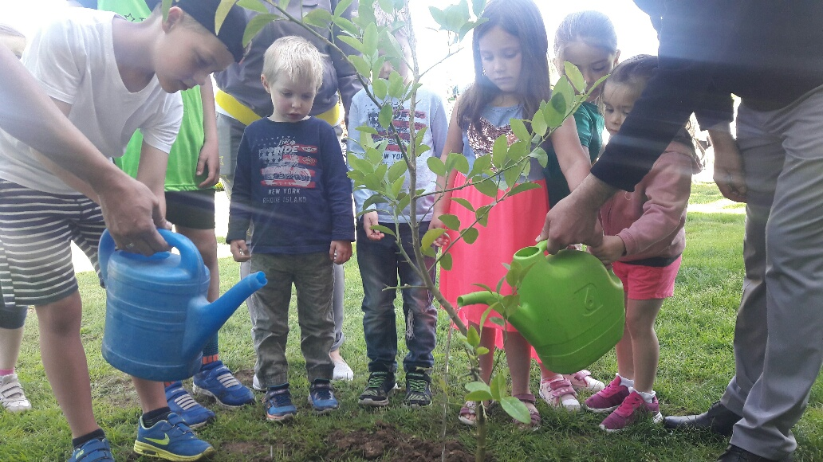

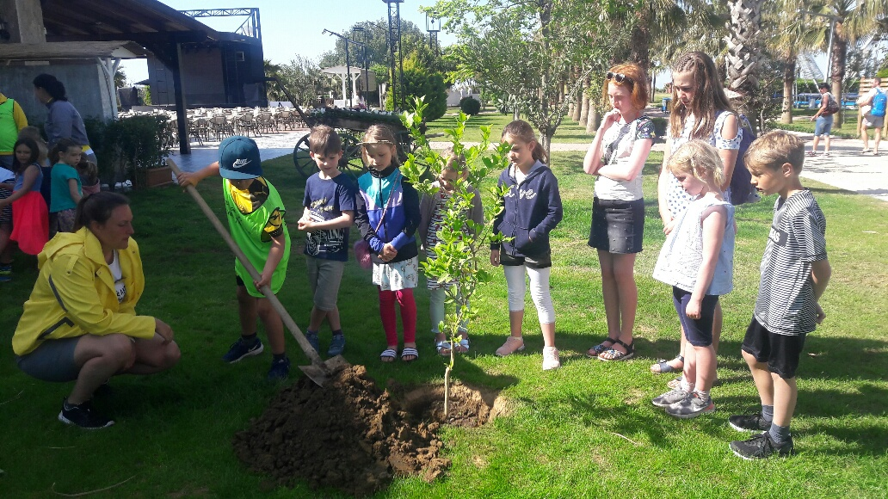

● Kardeş köy okulumuz Düriye Duran İlkokulu öğrencileri Magic Life Jacaranda Green Team ile birlikte çevrenin öneminin anlatıldığı sunumu izlediler ve ardından çevrede sürdürülebilirliğe dikkat çekmek üzere çocuklar bez afişler boyadılar. Çocuklarımız, tüm dünya çocukları adına bölgeye zeytin ağacı dikti. Yumurta taşıma yarışı yapılarak eğlenceli anlar yaşandı.
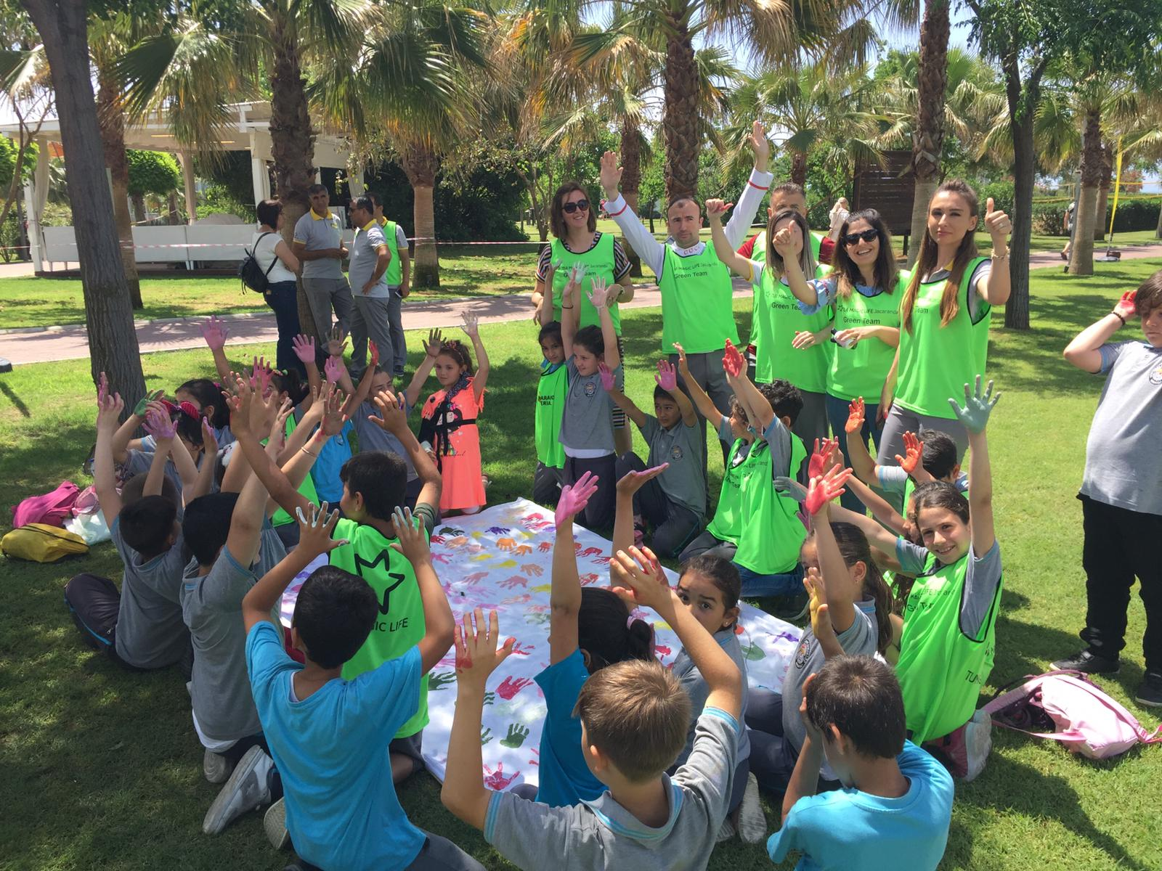
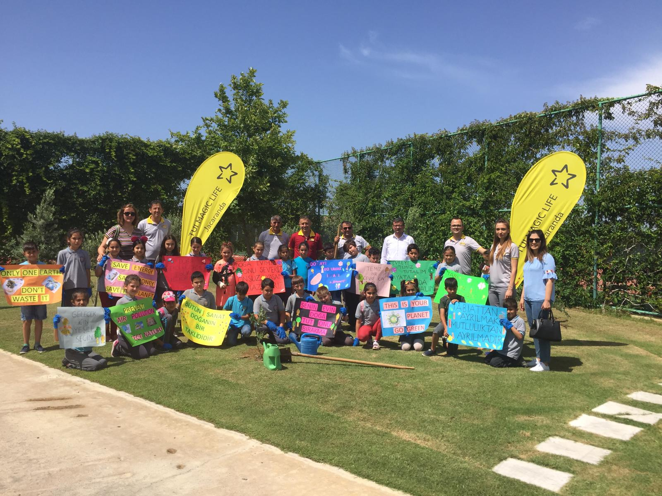

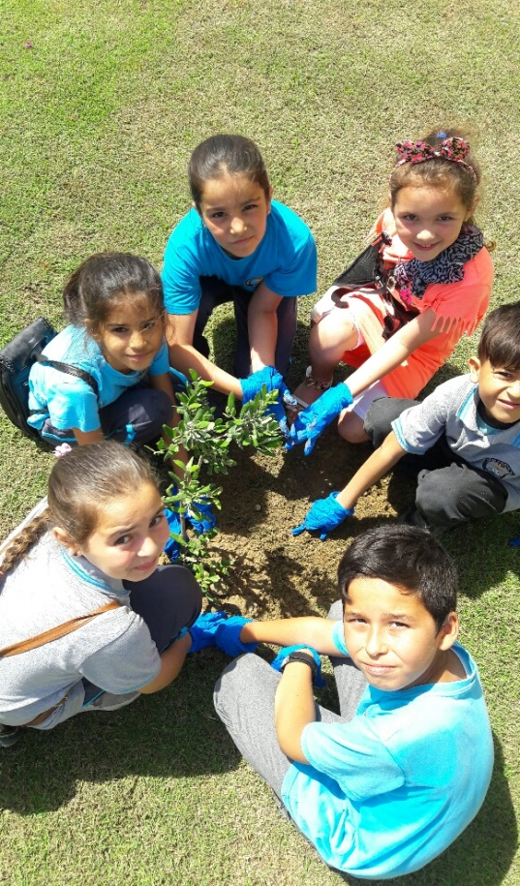
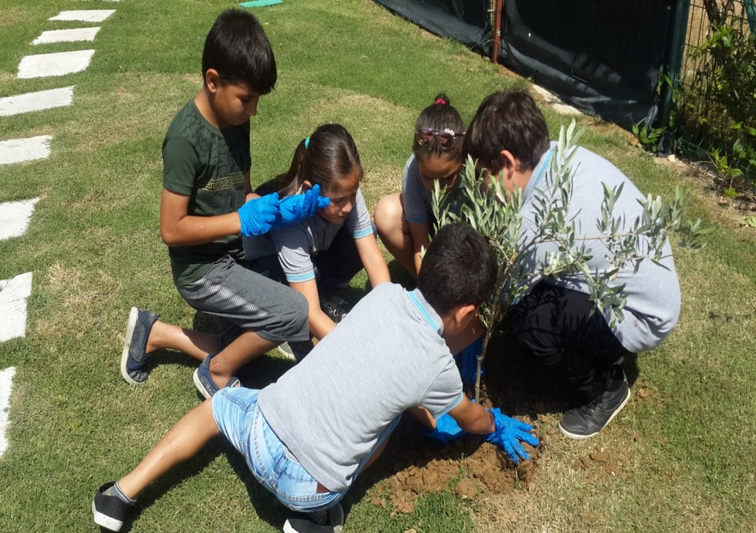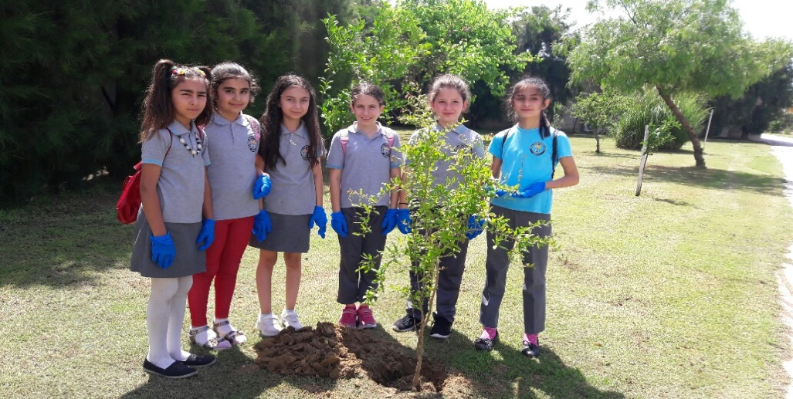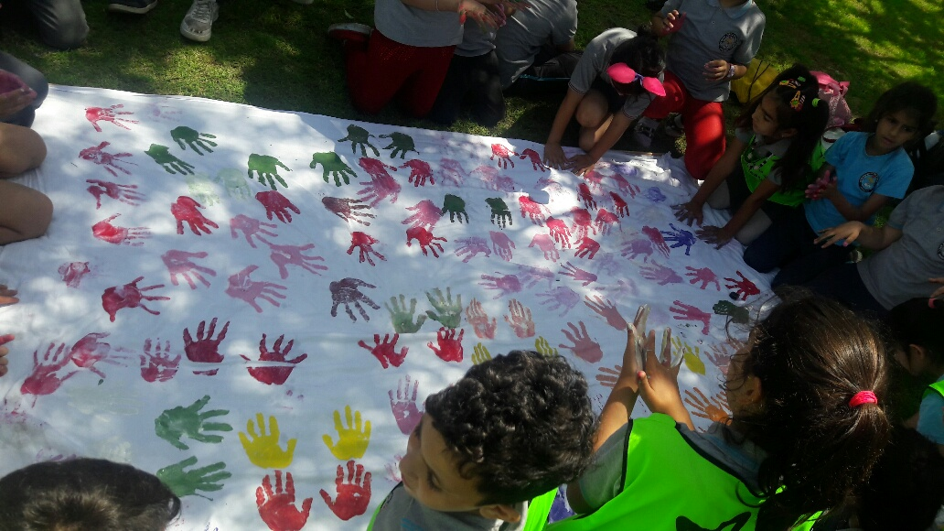
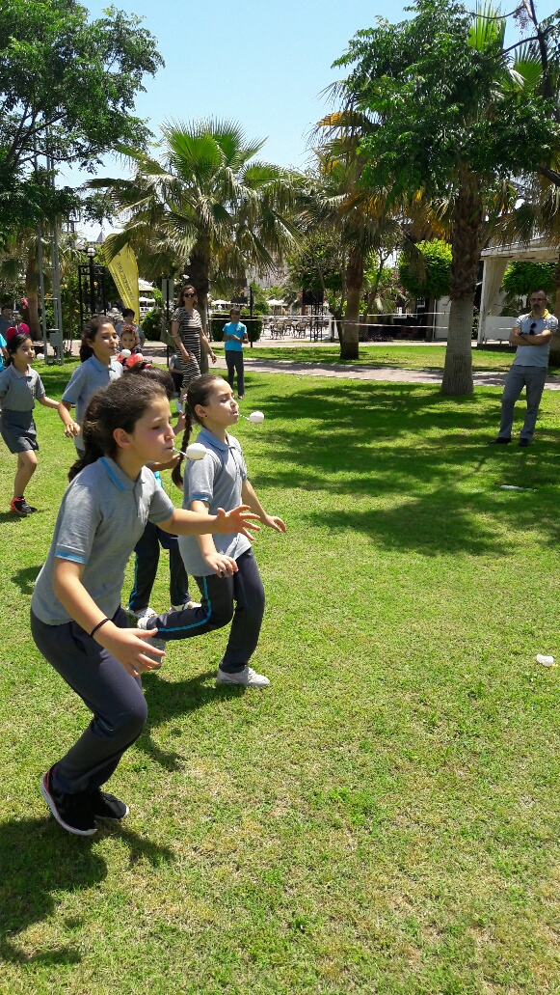
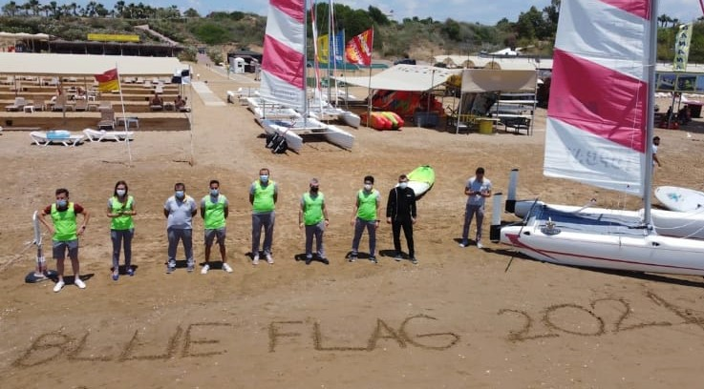
● 2021 sezonu Mavi Bayrak asma töreni yapılmadan önce paraşüt ile mavi bayrağımız göklerde dolaştırılmış ve misafirde farkındalık yaratılmıştır. Tüm departman yöneticilerinin katılımıyla Mavi Bayrak gökyüzünde salınırken selamlanmış ve alkışlanmıştır. Bu coşkulu törende şampanya patlatılıp misafire ikram edilmiştir.

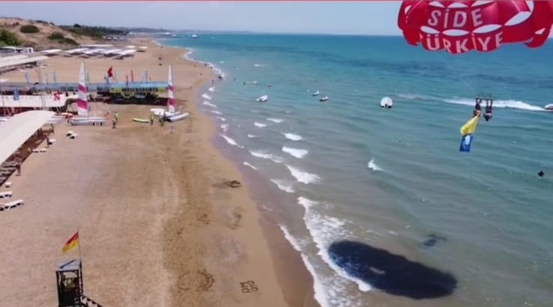
● Manavgat Oymapınar mevkiinde, çıkan yangında yanan ormanlık alana otelimiz adına ‘’Jacaranda Hatıra Ormanı’’ oluşturularak çam ağacı dikilmiştir. Sulama işlemleri için Belediyeden destek alınmış ve ‘’Bir fidan da sen dik’’ sloganlı projemiz hayata geçirilmiştir. İleriki dönemde misafirlere ve çocuklarına diktikleri ağaçlara isimlerini verecekleri bir ağaç künyesi çalışması planlanmıştır.
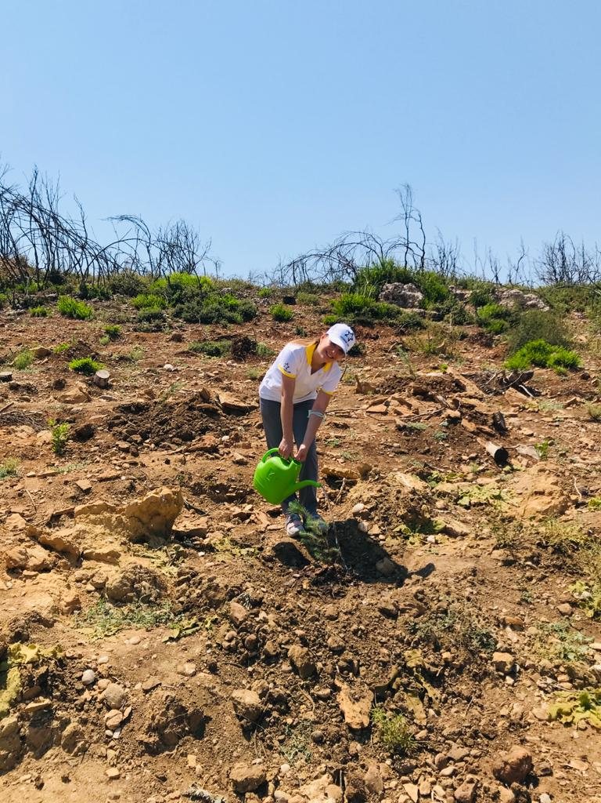
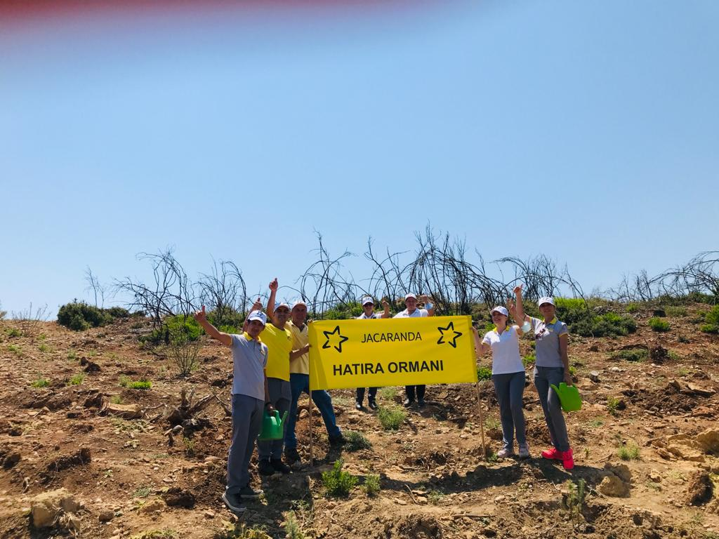
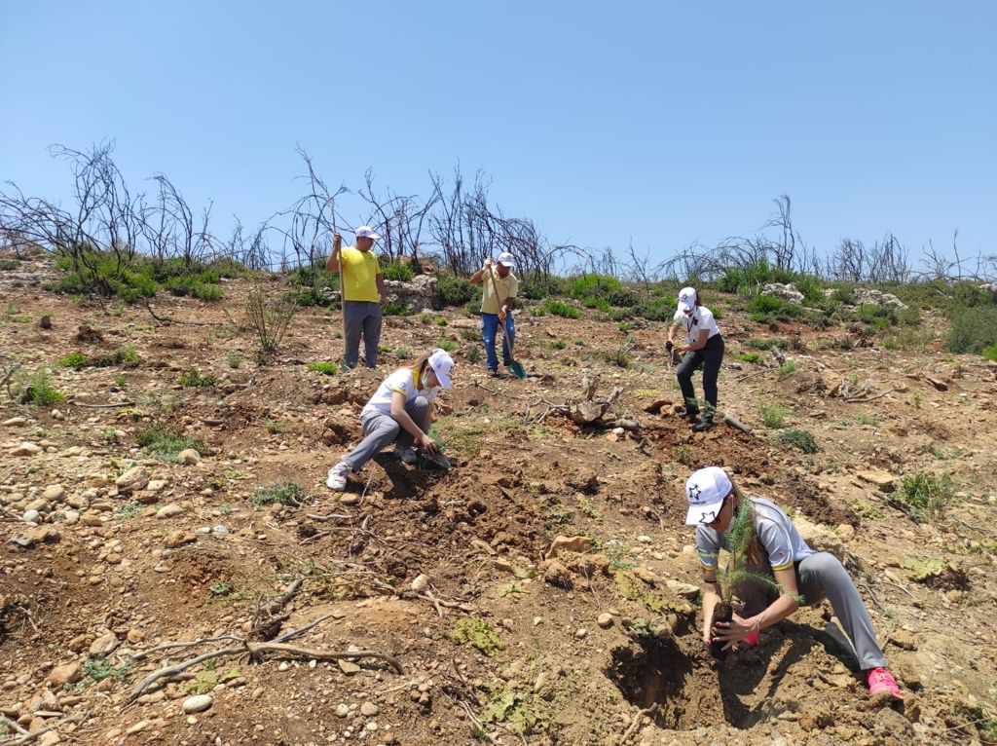

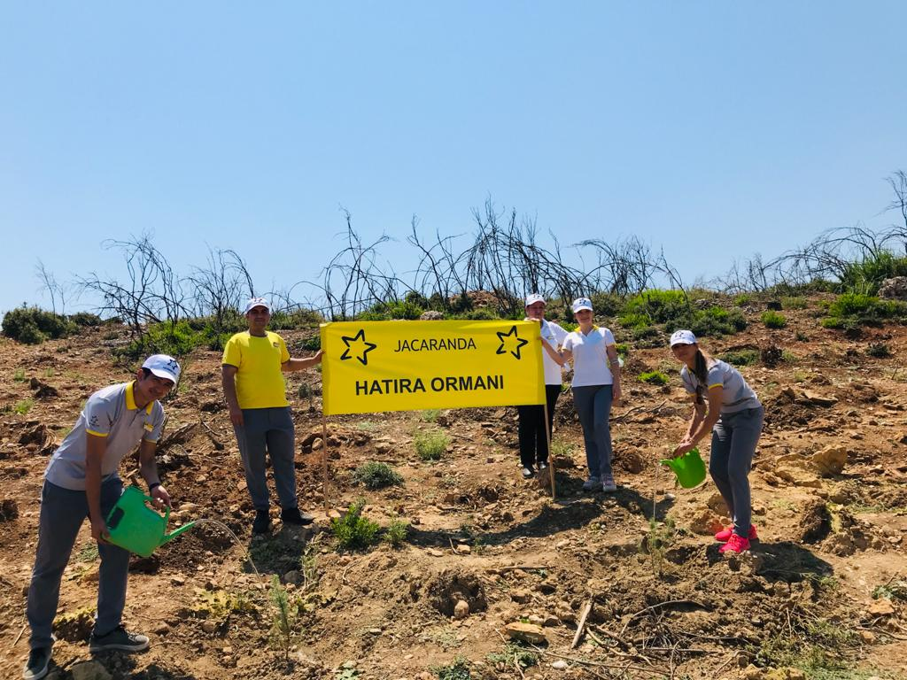

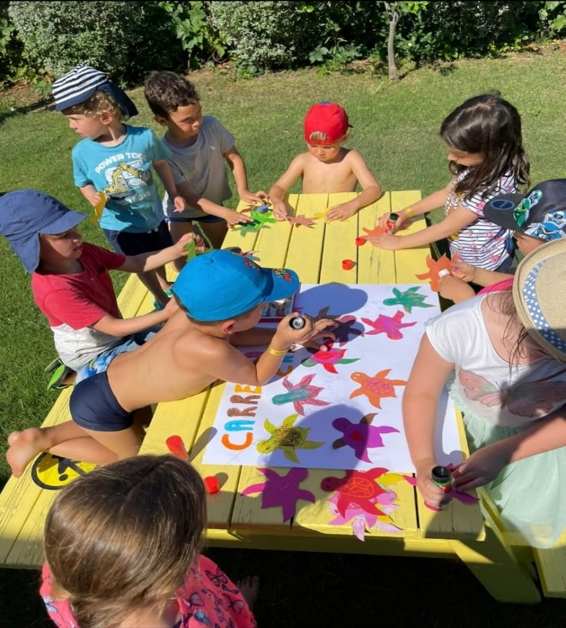
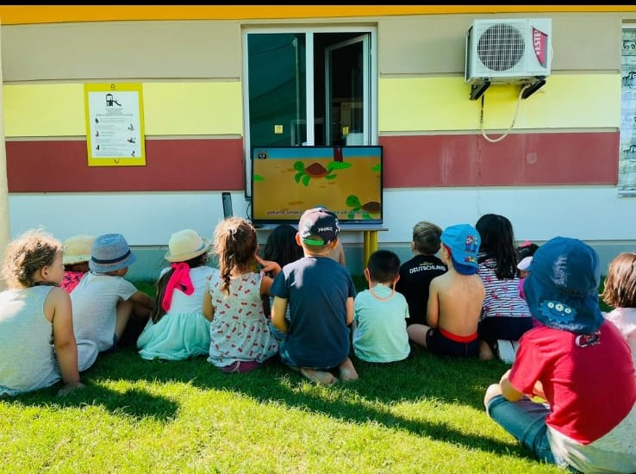
● Caretta Caretta kaplumbağaların, sahilimize bıraktıkları yumurtaları korumak için yuvalama bölgeleri çıtalar ile çevrilmiş, bilgilendirme ve uyarı yazıları asılarak farkındalık yaratılmıştır. Misafir çocuklarına Caretta Caretta animasyonlu çizgi film izletilmiş ve yaptıkları boyamalar sahildeki yuvalara asılmıştır.

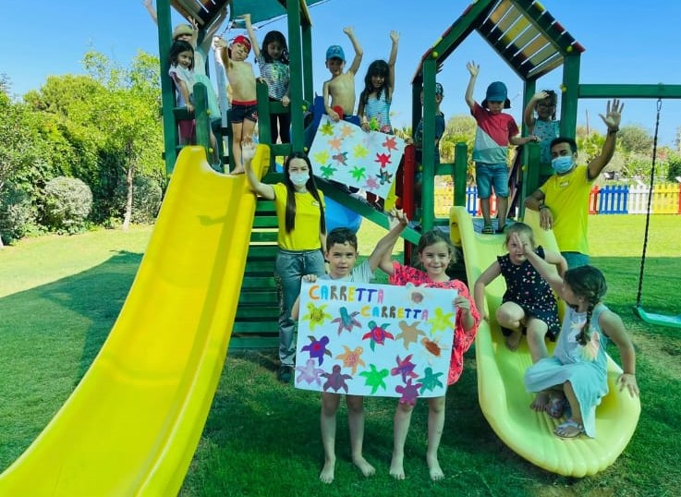
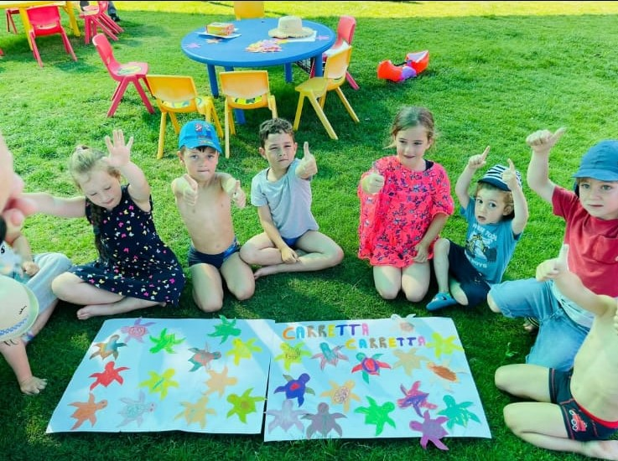

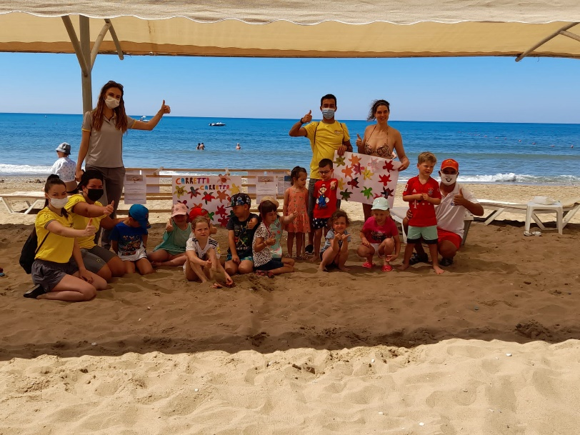

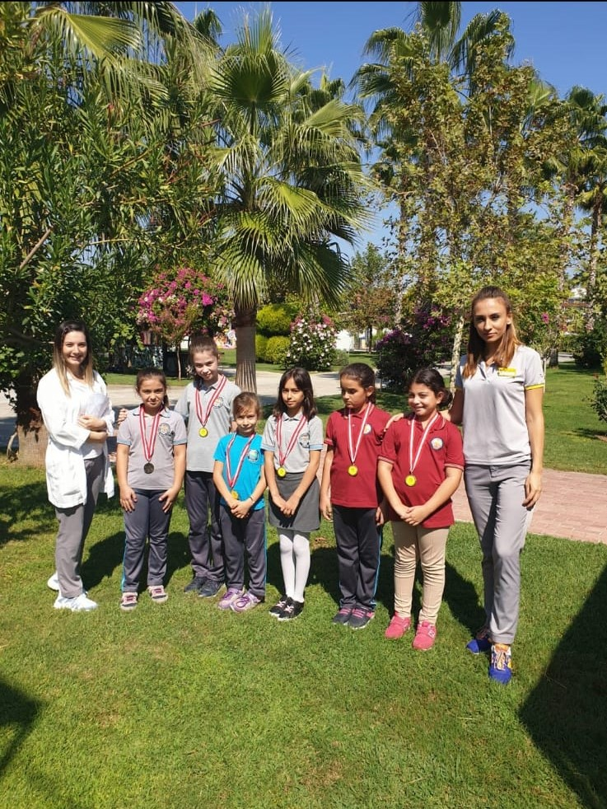
● Duriye Duran İlköğretim Okulu öğrencilerine çevre temalı şiir ve kompozisyon yarışması düzenlenmiştir. Dereceye giren öğrenciler otelimizde ağırlanarak madalya ile ödüllendirilmiş ve pasta kesimi ile eğlenceli anlar yaşanmıştır.

● Su Altı Federasyonu dalgıçları ile tüm kıyı şeridinde deniz dibi temizliği yapıldı. Yaklaşık 2 saat süren temizlikte denizin dibinden pet şişeler, levhalar, cam ve metal atıklar, demir parçaları, kesme tahtaları, sicim ipler ve mutfak tüpü çıkarıldı. Temizlik çalışması su altı kamerası ile deniz altından da görüntülendi.
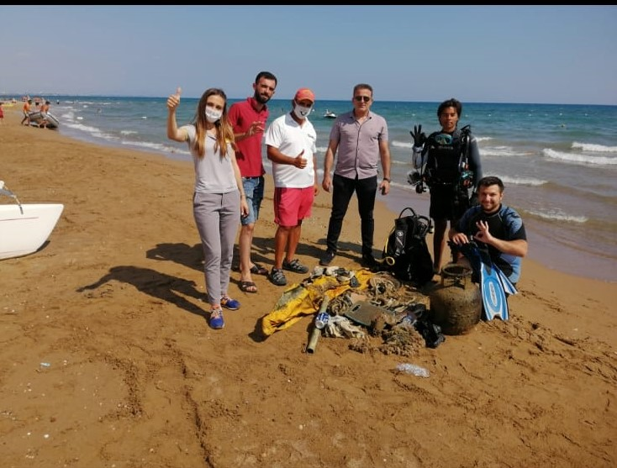
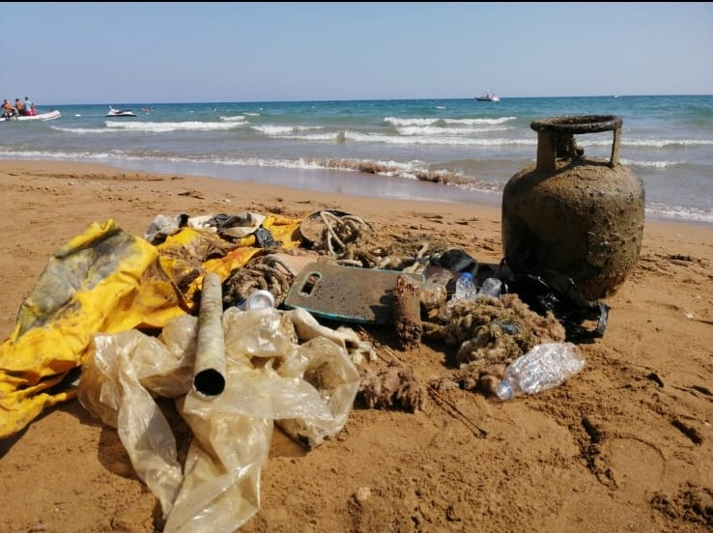

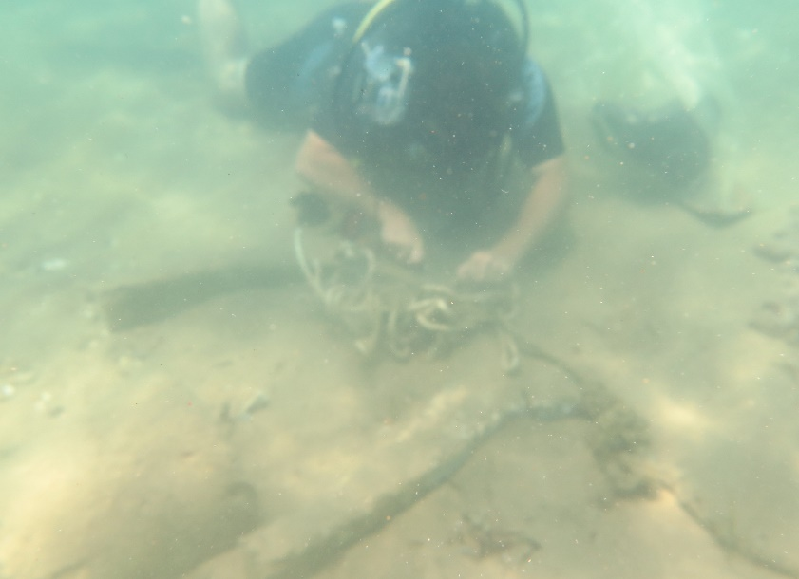
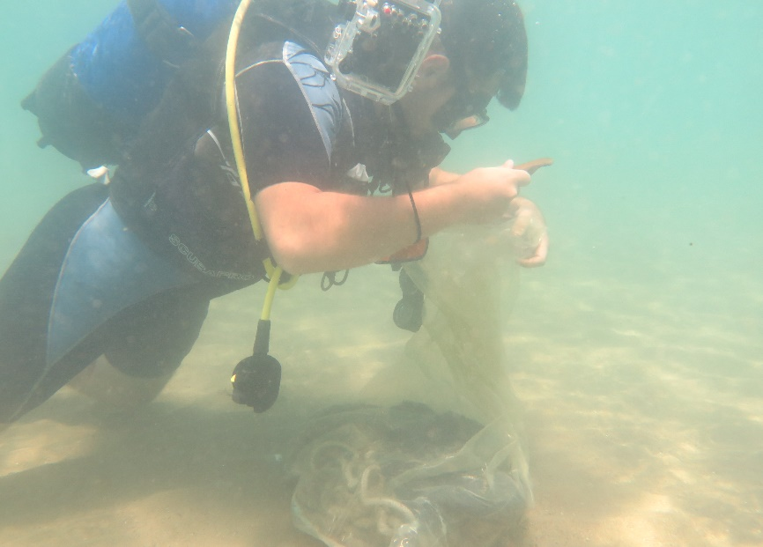

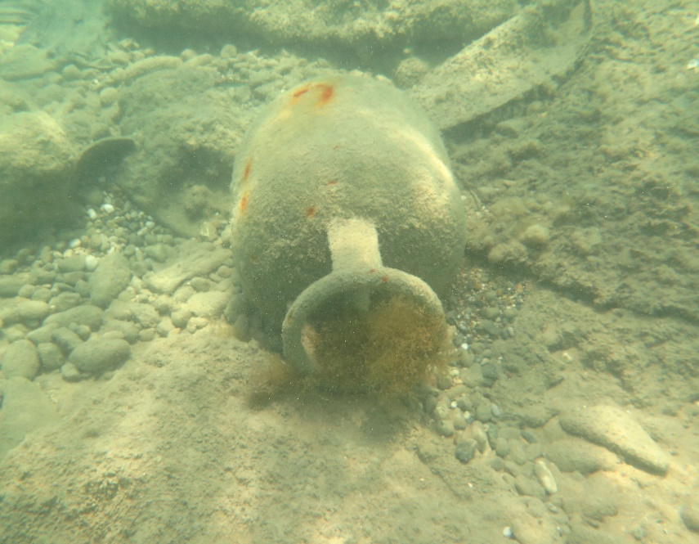
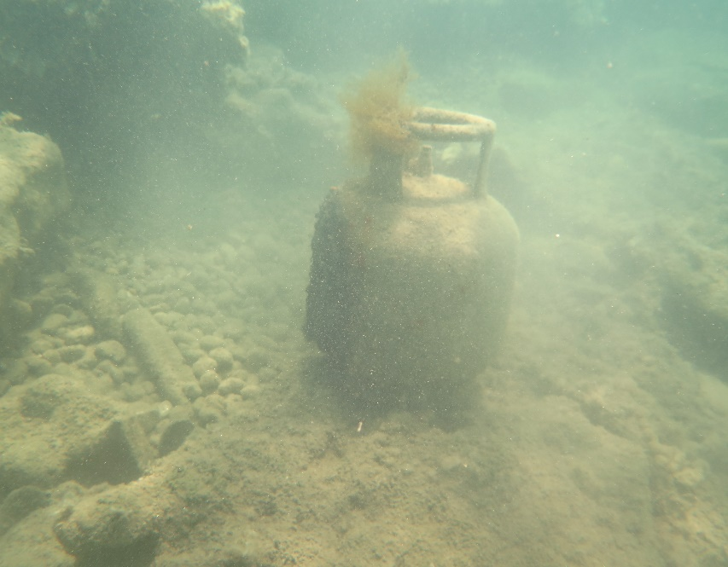

● Gündoğdu mevkiinde boş araziye çöp ve inşaat atıkları atılmasından kaynaklı çevre kirliliği oluşmuştur. Tarafımızca tespit edilen bölgede sinek sorunu da yaşanmış olup konu Belediye Başkan Yardımcılarına iletilmiştir. Belediye ekibi ile bölge çöplük görüntüden temizlenmiştir.
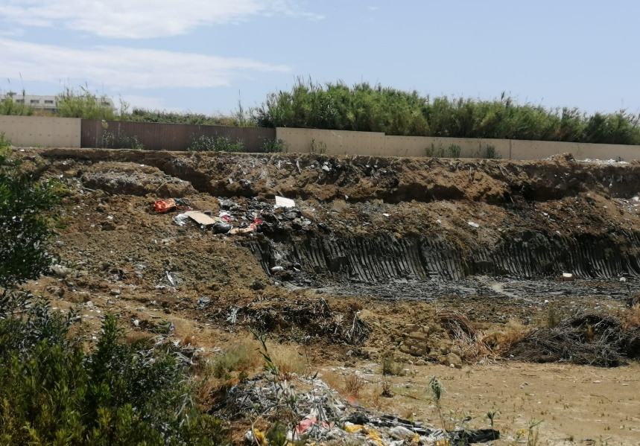
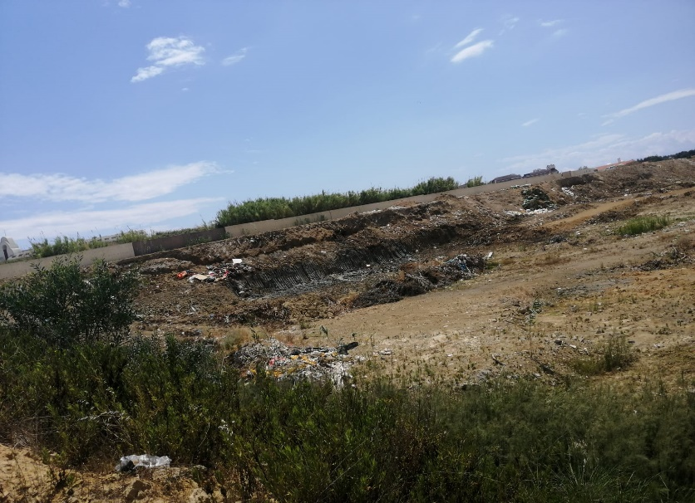

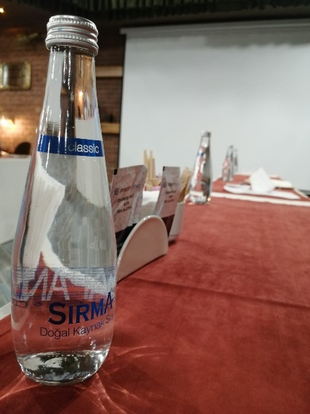
● Plastik atık miktarını azaltmak için yönetim kurulu ve departman yöneticileri operasyon toplantılarında plastik şişe su yerine cam şişe su kullanıma geçilmiştir.

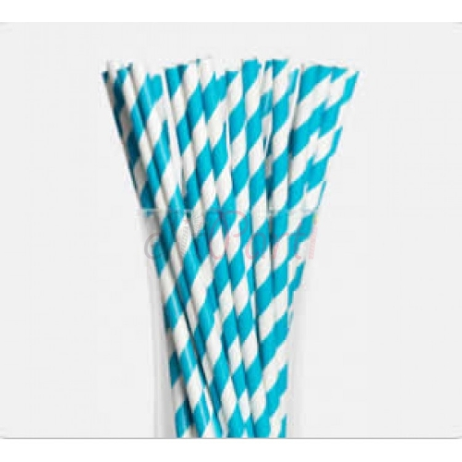
● Plastik atık miktarını azaltmak için barlarda kullanılan plastik pipetler karton pipetler ile değiştirilmiştir. Çevreye duyarlı tesis olduğumuzdan dolayı talep edilmesi halinde misafire pipet verileceği bilgilendirmesi info yazıları ile yapılmıştır.

7. 2021 YILI HEDEFLERİ
7.1. ÇEVRE HEDEFLERİ
HEDEF 1 2020 yılında 61,49 kwh/ kişi olan elektrik tüketimini 2021 yılında 46,51 kwh/kişi olarak gerçekleştirmek.
HEDEF 2 2020 yılında 1,05 m3/kişi olan şebeke suyu tüketimini 2021 yılında 0,43 m3/kişi olarak gerçekleştirmek.
HEDEF 3 2020 yılında kişi başı 2.60 kwh lt olan LNG tüketimini 2021 yılında 0,64 kwhlt/kişi olarak olarak gerçekleştirmek.
HEDEF 4 2020 yılında 3 adet olan çevre aktivitesini 2021'de 8 adet aktivite olarak gerçekleştirmek
HEDEF 5 2020 yılında 0,015 g/kişibaşı olarak gerçekleşen tehlikeli atık miktarını eğitim ve takiplerle 2021 de 0,020 olarak gerçekleştirmek, (diğer atıklara karışmasını önlemek)
7.2. KALİTE HEDEFLERİ
HEDEF 1 2020 yılında 16 adet olan iş kazası sayısını 2021 yılında 16nın altına düşürmek.
HEDEF 2 2020 yılında 9,18 olan TUI misafir memnuniyet oranını 2021 yılı için 9,50 oranını gerçekleştirmek.
HEDEF 3 2020 yılında ortalama 5,4 olan Holiday Check puanını 2021 yılında 5,6 olarak gerçekleştirmek
HEDEF 4 2020 yılında memnuniyet bazlı ücretsiz verilen Late C-out gelirlerinin 2021 yılında 50000TL olarak gerçekleştirmek.
HEDEF 5 2020 yılında kişi başı 1,52 TL olarak gerçekleşen ekstra içecek ve ekstra yiyecek gelirini 2021 yılında kişi başı 1,70 TL ye çıkarmak.
HEDEF 6 2020 yılında yaklaşık 156376,42 olan reklamasyon bedelini 2021 yilinda %2 oranında düşürmek.
HEDEF 7 2020 yılında 23,62 olarak gerçekleşen cost 2021 yilinda 20,50 oranında tutmak.
HEDEF 8 2020 yılında 0,35 olan kırık porselen sayisini , 0,69 zayi cam sayısını 2021 de porselen 0,25 ve cam 0,50 zaiyat vermek.
HEDEF 9 2020 sezonunda 8,42 olan servis anket sonuçlarını 2021 yılında 8,50 den yukarı çıkarmak.
HEDEF 10 2020 yılında 93,12 dk/kişibaşı olarak gerçekleşen eğitim miktarını 2021 yılında 95 dk/kişi başı olarak gerçekleştirmek.
HEDEF 11 2020 yılında gerçekleşen %9,61 turn over oranını 2021 yılında % 10 altında gerçekleştirmek.

7.3 GIDA GÜVENLİĞİ HEDEFLERİ
HEDEF 1 2020 yılında Gıda Laboratuvar analizi sonuçlarında çıkan toplam 9 Adet uygun olmayan numune çıkarken 2021 yılında başarı oranını %98 e yükseltmek.
HEDEF 2 2020 yılında su ve buz analiz sonuçlarında çıkan toplamda 0 Adet uygun olmayan numune sonucunu 2021 yılında da 0 olarak gerçekleştirmek
HEDEF 3 2020'de 0 adet olan gıda güvenliği ile ilgili şikayet sayısını 2021 yılında da 0 olarak gerçekleştirmek.

